**Segédanyag**

**az Óvodapedagógus BA képzés „Csoportos gyakorlat” és „Csoportos tevékenységkísérés” tárgyaihoz**

Kedves Hallgatók!

Az alábbiakban a PPKE BTK VJTK Óvodapedagógus BA képzése alatt teljesítendő óvodai csoportos gyakorlatokra nézve kapnak eligazítást. A képzés hat féléve alatt Önök olyan pedagógiai kompetenciákra tesznek szert, amelyek lehetővé teszik majd, hogy önállóan vezessenek specifikus műveltségtartalommal rendelkező tevékenységeket, irányítsanak egy óvodai csoportot, majd diplomaszerzés után, gyakornoki éveik végeztével, csoportvezető óvodapedagógusként „saját” óvodai csoportjaik is legyenek. Mindennek elérésében fontos szerep jut a hat félév alatt teljesített csoportos és egyéni gyakorlatoknak. Az 1-5. félévben párhuzamosan folyó **egyéni és csoportos gyakorlatok** után a 6. félévben már nincs csoportos gyakorlatuk, a nyolchetes (levelezős hallgatók számára négyhetes) **Összevont komplex szakmai gyakorlat**ot kell teljesíteniük. Az ezzel kapcsolatos tudnivalók, akárcsak az 1-5 félév egyéni gyakorlatainak teljesítésével kapcsolatosak, a PPKE BTK honlapján találhatók meg. (PPKE BTK 🡪 Intézetek, tanszékek 🡪 Vitéz János Tanárképző Központ 🡪 Óvó- és Tanítóképző Tanszék 🡪 Szakmai gyakorlat)

A feladatok teljesítéséhez kitartást, jövendő munkájukhoz sok sikert kívánok!

Miklós Ágnes Kata, PhD

főiskolai tanár

Óvodapedaógus BA szakfelelős

Tartalom

1. Alapvető tudnivalók az óvodai gyakorlatokról
2. Az óvodalátogatás szabályai
3. A megfigyelés és jegyzetelés
4. A Pedagógiai Napló
5. Határidők és feladatok
6. Mellékletek
7. **Alapvető tudnivalók az óvodai gyakorlatokról**

A magyar köznevelési rendszerben a legnagyobb pedagógiai módszertani szabadságot az óvodák élvezik. Kis túlzással élve minden óvoda más és más: különböző pedagógiai programokkal és specifikumokkal rendelkeznek, más-más közösségben érvényesülnek, valamint más-más óvodapedagógusok, szülők és gyermekek határozzák meg, mitől lesz megismételhetetlen az adott óvoda. Ez a pedagógiai módszertani sokszínűség a magyar óvodák legnagyobb előnye. Van viszont hátránya is: könnyebben előfordulhat a pedagógiai célok félreértelmezése, a lazaság és hanyagság (pedagógiailag pontos meghatározással élve a „laissez-faire” nevelői attitűd) egy óvodában, mint például egy iskolában. Amikor maguk a szülők sem akarnak többet, mint hogy valaki vigyázzon a gyerekükre, és a pedagógusok is beérik azzal, hogy ők csak „nénik, akik játszanak a gyerekekkel”, az adott óvoda nem aknázza ki az összes lehetőséget, ami az intézményes gyermeknevelésben található.

Gyakorlati képzésünkben emiatt egyidejűleg két célt igyekszünk elérni:

* megismertetni a hallgatókat a magyar óvodák pedagógiai módszertani sokszínűségével – ezt elsősorban az **egyéni óvodai gyakorlatok** révén;
* megismertetni a hallgatókat a tervszerű fejlesztéseket és modern pedagógiai módszereket alkalmazó, minőségi intézményes nevelést nyújtó óvodákkal – főként **a csoportos óvodai gyakorlatok** során.

A képzés során **első félévtől kezdve minden hallgató maga választhatja meg az egyéni gyakorlatai helyszínét** (beleértve a 6. félévi Összevont komplex szakmai gyakorlat helyszínét is), de az **Egyetem által kijelölt gyakorlóóvodákban kell teljesítenie a csoportos gyakorlatokat**. Az egyéni és csoportos gyakorlatokon készített Pedagógiai Naplókra is a végső osztályzatot minőségbiztosítási okokból a csoportos gyakorlat helyszínén kapja meg a hallgató (ezt lásd bővebben a IV. pont alatt).

A képzés alatt Önök **minden évben más gyakorlóóvodában fogják teljesíteni csoportos gyakorlatukat**, két okból is:

1. Mivel az Egyetemnek saját gyakorlóvodája nincs, viszont két helyszínen is (Budapesten és Esztergomban) működik óvodapedagógus-képzés, a csoportos gyakorlat helyszínéül szolgáló partnerintézmények önmagukban is bemutatják az óvodák pedagógiai módszertani sokszínűségét, ezt hiba lenne nem kiaknázni;
2. A felvételi rendszer sajátosságai és a jelentkezési-felvételi-beiratkozási számok változékonysága miatt kiszámíthatatlan, hogy hány fős lesz egy adott évfolyam, így nagyfokú rugalmasságra van szükségünk a szervezésben, ez pedig jóval könnyebben megoldható ezen a módon.

A képzés során a félévek fókuszában előre meghatározott, fokozatosan nehezedő gyakorlati tudástartalmak elsajátítása található. Ez az egyéni és csoportos gyakorlat esetében is így történik – az óvodai gyakorlat központjában 1-5. félévében félévente két Pedagógiai Napló készítése és leadása (egy az egyéni, egy a csoportos gyakorlatról), valamint a következő feladatok és tudástartalmak, gyakorlandó módszerek állnak:

2025/26-ban felvett hallgatók részére **a csoportos gyakorlat alatt**:

1. félév: megfigyelés-hospitálás; a szabad játékba bekapcsolódás; (ha lehetőség nyílik rá) irányított játék gyakorlása;
2. félév: irányított játék gyakorlása; *Verselés, mesélés* tevékenység gyakorlása (levelező tagozaton megfigyelése);
3. félév: *Rajz, festés, mintázás, kézimunka* tevékenység gyakorlása (levelező tagozaton megfigyelése); *Külső világ tevékeny megismerése* tevékenység gyakorlása;
4. félév: *Ének, zene, népi játék, tánc* tevékenység gyakorlása (levelező tagozaton megfigyelése); *Külső világ tevékeny megismerése matematikai tapasztalatokkal* tevékenység gyakorlása (levelező tagozaton megfigyelése);
5. félév: *Mozgás* tevékenység gyakorlása (levelező tagozaton megfigyelése).

(Korábbi évfolyamok, tehát 2025/26 előtt felvett hallgatók számára a „menetrend”:

1. félév: megfigyelés-hospitálás; a szabad játékba bekapcsolódás; (ha lehetőség nyílik rá) irányított játék gyakorlása

2. félév: irányított játék gyakorlása; a teljes óvodás csoport irányítása és felügyelete;

3. félév: a teljes óvodás csoport irányítása és felügyelete; *Mesélés, verselés* tevékenység gyakorlása

4. félév:*Rajz, festés, mintázás, kézimunka*tevékenység gyakorlása; *Ének, zene, énekes játék, gyermektánc* tevékenység gyakorlása

5. félév: *Külső világ tevékeny megismerése matematikai tapasztalatokkal*tevékenység gyakorlása; *Mozgás*tevékenység gyakorlása.

A változtatás a megnövekedett létszámú levelezős évfolyamokkal szerzett tapasztalatok alapján történt.)

A 6. félévben **nincs csoportos gyakorlat,** a hallgató szabad döntése alapján kiválasztott óvodában történő Összevont komplex szakmai gyakorlaton minden eddig gyakorolt tevékenységtípus megtartása, valamint a nyolchetes (levelezős hallgatóknak négyhetes) gyakorlatról készült Pedagógiai Napló leadása a feladat.

Az 1-6. félév óvodai gyakorlatai (egyéni és csoportos gyakorlatok egyaránt) egymásra épülnek, tárgyfelvételi előkövetelményük az előző félévi gyakorlatok teljesítése. **Ha valaki nem teljesíti az adott félévi gyakorlatokat, nem veheti fel a következő félév gyakorlatait.** Mivel az egyéni és csoportos gyakorlatok az óvodapedagógus képzés gerincét képezik, **felmentés nem adható alóluk**. (Egyetlen kivétel, ha kredit-elismertetési folyamatban a már teljesített gyakorlatát számíttatja be a hallgató.)

Az egyéni gyakorlatok teljesítését a Pedagógiai Napló leadásával kell igazolni. A teljesítményre a hallgató által választott óvoda (=Fogadó Óvoda) is ad egy érdemjegyet, azt viszont a csoportos gyakorlatokat bonyolító óvoda (=Küldő Óvoda) felülbírálhatja a leadott Pedagógiai Napló alapján.

Összefoglalás:

* az 1-5. félév során **kötelezően teljesítendő** az egyéni és csoportos óvodai gyakorlat
* **az egyéni gyakorlat helyszíne szabadon választható**
* **a csoportos gyakorlatot az egyetem által kijelölt óvodában kötelező teljesíteni**
* a félévek gyakorlatai egymásra épülnek,
* az 1-5. félév minden félévében **a csoportos gyakorlatot vezető óvoda adja a végső jegyet az egyéni és csoportos gyakorlatra is**.

1. **Az óvodalátogatás szabályai**

Mivel az óvodák napirendje, rutinjai, szokásai, sajátosságai lényegesen eltérnek egymástól, az óvodalátogatásra vonatkozó szabályokban is lehetnek eltérések. (Pl. az esztergomi képzésben a Szent Erzsébet Óvodába lépve a gyerekek „Dicsértessék a Jézus Krisztus!” köszöntéssel szokták fogadni a hallgatókat, amire értelemszerűen a „Mindörökké, ámen” a válasz. Ez a katolikus óvodák sajátossága, nem az egyetem által előírt köszöntési formula.)

Ami az óvodalátogatásban közös szabály, bárhová menne a hallgató:

* kötelező a **pontos megjelenés, az óvoda által előírt időpontban** (az eltérő napirend miatt ez is lehet pl. 7:45 vagy 8:15)
* kötelező öltözék:
  + **benti cipő vagy papucs** (kinti cipővel nem lépünk a csoportszobába!)
  + kényelmes „játszós ruha”
  + + az óvoda által esetleg elvárt, előre jelzett „egyenöltözék” (az esztergomi képzés esetében pl. ilyen az első éveseknek fehér felső, másod- és harmadéveseknek köpeny)
* **tilos az éles, hosszú köröm** (a balesetveszély miatt – az óvodások mozgáskoordinációja még fejletlen, haladási irányuk gyakran kiszámíthatatlan)
* **tilos bevinni ennivalót a csoportszobába** (a gyerekek önuralomra szoktatásában fontos, hogy ne tegyük ki őket elkerülhető kísértéseknek)
* amennyiben a hallgató éppen nem gyerekekkel foglalkozik (pl. irányított játékot vagy foglalkozást/tevékenységet vezet), **jegyzetelnie kell a csoportszobában történteket** (lásd a III. pontot)
* **mobiltelefont csak kikapcsolt állapotban, laptopot, tabletet semmiképpen ne vigyünk be a csoportszobába!** (kivétel, ha ez a tevékenységtartáshoz lehet szükséges, pl. zenehallgatáshoz) A jelenlegi óvodásokat már csecsemőkoruktól körülveszi a digitális eszközök sokasága, az óvodában inkább a tapintható, lapozgatható, taktilis eszközökre kell helyezni a hangsúlyt.

1. **A megfigyelés és jegyzetelés**

A Pedagógiai Napló az óvodában töltött idő lenyomata: azt dokumentálja, a hallgató **mit látott-tapasztalt** az óvodai csoportban, és ezt **hogyan sikerült értelmeznie.** Mindehhez fontos, hogy megtörténjen a látottak-tapasztaltak **visszakövethető rögzítés**e.

A Pedagógiai Napló leggyakrabban alkalmazott beosztása a három hasábos leírás, ennek legegyszerűbb formája a következő:

|  |  |  |
| --- | --- | --- |
| Idő és tevékenység | Események | Megjegyzések |
|  |  |  |

A VI.1. sz. melléklet az első félév megfigyeléseinek rögzítésére alkalmas, a **szabad játéktevékenység megfigyelésének rögzítésére alkalmas sablon**t tartalmazza, ezt kell majd a további évfolyamok folyamán tovább alakítani a műveltségtartalommal rendelkező tevékenységek megfigyelésére-tervezésére is, az adott tevékenységtípushoz szükségs fejléccel.

A megfigyeléseket minden esetben **reflexió** (=a megvalósulások elemzése) követi.

Néhány támpont a reflexióhoz:

* Mi volt a cél? Sikerült-e elérni?
* A gyermekek bevonásának sikeressége
* Az óvodapedagógus (hallgató) és a gyermekek attitűdje a játék/tevékenység során
* Akadályok, problémák a tevékenység/játék menetében
* Mit lehetne másként csinálni következő alkalommal? Miért?

Fontos: a tudatosság! Mások tevékenysége kapcsán is fontos az építő kritika – ez az elemző és az elemzett fejlődését segíti elő.

A csoportos gyakorlat két részből áll:

* az óvodai csoportszobában töltött idő (=**megfigyelés, jegyzetelés**)
* a megfigyelést követő **megbeszélés**, amelynek kezdetét és végét a Gyakorlatvezető Óvodapedagógus, vagyis a csoport vezető óvónője határozza meg. Ez a **reflexió**-készítés megtanulására, a pedagógiai tudatosság elsajátításának segítségére szolgál.

A csoportos gyakorlat esetében az óvodában töltött idő alkalmanként

* **nappalis** hallgatók esetében **elvben 2x45 perc**
* **levelezős** hallgatók esetében **elvben 5x45 perc**

Az „elvben” kitétel az óvodai napirend sajátosságai miatt szerepel – az óvodások életritmusa, rugalmas, de szabályozott napirendje nem követi szigorúan a Neptun órarendi előírásait...

Figyelem! A levelező tagozatos hallgatók csoportos gyakorlatának péntekjein a délutáni egyetemi oktatás 14:30-kor kezdődik.

**A megfigyelést-jegyzetelést segítő technikák**:

* érdemes legelső lépésként elkészíteni a **csoportszoba vázlatos tervrajzát**, különös tekintettel a **játékhelyszínek**re, pl. így (az alábbi fotón a Szent Erzsébet Óvoda egyik csoportszobája látható, 2021. 09. 22-én)

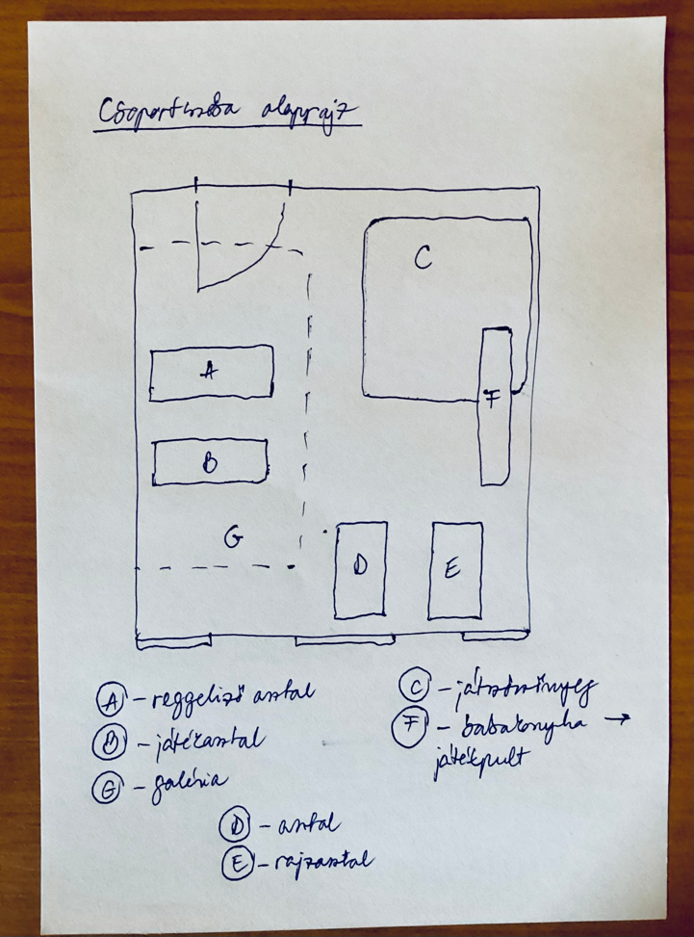Megjegyzés: a mellékletekben található megfigyelések (VI.2. és VI.3. alatt találják ezeket) ebben a csoportszobában zajlottak ugyanezen a napon, 2021. 09. 22-én. A csoportszobák berendezése a tervezett tevékenységeknek, gyakorlati megfontolásoknak megfelelően megváltozhat két különböző alkalom között. Az F-fel jelölt játékpult például az aznapi tevékenységek („piacozós játék”) miatt került a csoportszoba aktuális pontjára.

A tevékenységek rögzítéséhez előnyös, ha a hallgató rögtön megállapítja

* a **fő játékhelyszínek**et. Ezek óvodai csoportonként eltérőek lehetnek, de leggyakrabban a következők fordulnak elő:
  + játszószőnyeg
  + babakonyha
  + építősarok
  + társasjátékos asztal
  + kézműves asztal (rajzolás, mintázás, kézimunka helyszíne)
  + „kuckó” – a gyerekek elvonulásához, beszélgetéseihez, könyvek lapozgatásához szinte minden óvodai csoportban található egy matrac, párnákkal teli sarok, kanapé, stb.
* az óvodai élet más területeit **kiszolgáló helyszínek**et:
  + reggelizőasztal (folyamatos reggeliztetés esetén)
  + csoportszobai óra (az időpontok rögzítéséhez)
  + a leggyakoribb hely, ahol az óvodapedagógus tartózkodik a megfigyelés során, stb.

A szabad játéktevékenység megfigyelése és rögzítése során fontos területek és kérdések, amelyek elősegítik a gyermekcsoport jobb megismerését:

* a játszó csoportok beazonosítása
  + mely gyermekeket látni, hogy gyakran játszanak együtt? vajon miért?
  + mennyire stabilak a napi játék során kialakuló csoportok?
  + kik vállalják fel az adott játék irányítójának, kitalálójának szerepét? (vannak-e vezéregyéniségek?)
  + kik játszanak inkább magányosan? milyen játékkal?
  + mennyire változtatnak a gyermekek az adott játékon? ki változtat gyakran? (kreativitás!)
* a **játékhelyszínek** kihasználtsága
  + melyek a népszerű helyszínek? kik között? miért?
* a konfliktusok és azok megoldásai
* a gyermekmegfigyelés (a 6. félév kivételével minden félévben a gyakorlati feladatok között szerepel két gyermek alaposabb megfigyelése, az eredmények rögzítése a Pedagógiai Naplóban)

1. **A Pedagógiai Napló**

Mindig az adott évben látogatott gyakorlóóvoda elvárása az irányadó!

Az első félévi naplók tartalma (külön egyéni és csoportos gyakorlati napló!):

**A pedagógiai napló felépítése:**

1. **Információk az óvodáról**
2. **A látogatott csoport napirendje**
3. **A látogatott csoport szobájának tárgyi feltételei**
4. **Napi tevékenység megfigyelése – megfigyelési napló**
5. **Gyermekmegfigyelés**

**1. Információk az óvodáról:**

* az óvoda neve, címe, elérhetőségei
* a csoportvezető óvodapedagógusok, dajkák, pedagógiai asszisztens neve
* az óvoda Pedagógiai Programjának rövid bemutatása – az adott félév témaköreinek és tevékenységeinek ismertetése
* a gyermekcsoport „névsora”. Lehetőségek: vezetéknév kezdőbetűje + keresztnév, és/vagy óvodai jelük, életkoruk – **az óvoda etikai és személyiségvédelmi irányelveinek figyelembevételével!**

**2. A látogatott csoport napirendje:**

* tevékenységek rendje a napirendben
* a szabad játéktevékenységre biztosított idő a napirendben
* az étkezésre, öltözködésre, pihenésre fordított idő
* egyéb állandó tevékenységek

**3. A látogatott csoport szobájának tárgyi feltételei:**

* csoportszoba leírása, felülnézeti rajza, bútorzat
* játékterek bejelölése, leírva az ott gyakorolt játékfajtákat
* kedvelt játéktevékenységek eszközei

**4. A megfigyelési napló**

* ***Fontos: a Gyakorlatvezető Óvodapedagógus aláírásával hitelesíti a napi beírásokat!***
* **Formai és tartalmi követelmények:**
* rendezettség, folyamatosan rögzített feljegyzések a megadott egységes szempontok szerint – időrendiség!
* minden napról készüljön feljegyzés (gondozás, munkajellegű tevékenységek, játékszituációk, képességfejlesztő-ismeretátadó tevékenységek tartalma)
* az események leírását mindig kövesse elemzés
* elvárt
  + a szaknyelv használata, a stílusbeli és nyelvi igényesség
  + a gyakorlati és elméleti ismeretek következetes összehangolása
  + az etikai szempontok betartása (a gyermeki személyiségi jogok figyelembevétele)

**5. Gyermekmegfigyelés (levelezős hallgatók számára csak az Egyéni Gyakorlat naplójában!)**

A hallgató törekedjék legalább 2 gyermekről megfigyeléseket készíteni a következő szempontok alapján:

Külső tulajdonságjegyek

Tisztálkodás, öltözködés, étkezés

* önállósági szint (miben, mikor igényel segítséget)
* a napirend hogyan segíti a gyermekre szabott gondozási feladatok ellátását
* együttműködés módja a dajkával, óvodapedagógussal

Játék

* játékpartnerek (egyedül játszik-e, másokkal játszik-e; kikkel?), óvónői bekapcsolódás mértéke (igényli-e az óvodapedagógus jelenlétét a játékban)
* preferált játékok fajtái, a játékban való részvétel időtartama, kitartás a játékban
* fejlettségi/életkori elvárásoknak megfelelően választ-e játékot?

Munkajellegű tevékenység

* mit végez, milyen szinten és milyen kedvvel?
* van-e feladattudata, kitartása, önállósága, felelősségtudata, céltudatossága?

Képességek fejlődése

* miben, hogyan tevékenykedik, mennyire ügyes, gyors, alapos, kitartó, kreatív, együttműködő, bizonytalan stb.
* milyen módszereket használ az óvoda az egyéni fejlődés dokumentálására?
* hogyan tudja használni a Hallgató az ezekben talált szempontokat?
* Ismeretszerzési tevékenység
* miben vesz részt, miben nem?
* hogyan lehet motiválni?
* mi az, amiben többet tud társainál, mi az, amit nem ismer?
* melyik tevékenységben nem vesz részt szívesen?
* milyen módszereket használ az óvoda az egyéni fejlődés dokumentálására?
* hogyan tudja használni a Hallgató az ezekben talált szempontokat?

Közösségi kapcsolatok

* egyedül érzi jól magát, vagy társai között?
* kivel köt barátságot/pajtásságot, és az meddig tart?
* szívesen vállal közösségi munkát: játékkészítést, ajándékkészítést, kicsik segítését?
* megosztja a munkát, alá-fölérendeltségi viszonyokat értelmezi és alkalmazza?
* milyen a többi gyermekhez való viszonya, a felnőttekhez való viszonya?

Mozgásbeli tevékenység

* mozgáskoordináció, fegyelmezettség, szabálytudat, szabálytartás, ügyesség, ellenálló és teherbíró képesség, aktivitás a szabadban

Anyanyelvi fejlettség

* kiejtés, szókincs, mondatalkotási képesség, közlési kedv, figyelem a másik gyermek közlésére
* szóbeli közlések értése, megvalósításukra való törekvés, szituációs és kontextusos beszéd, nyitottság, érdeklődés kifejeződése a kommunikációban.

***Megfigyelések* – *a jegyzetek* lehetőleg a történésekkel egyidejűleg, a hospitálási (megfigyelési) naplóba való *beírás* lehetőleg ugyanazon a napon készüljön el**

* *Egyéni gyakorlat* – a legfontosabb események és személyes benyomások rögzítése
* *Csoportos hospitálás* napján készített megfigyelések (a tevékenységvezető neve, megfigyelési szempontok, megfigyelés, tapasztalat, a megbeszélés tanulságai)
* *Melléklet –* csatolhat a naplója végére egy nagyméretű borítékot, amelybe gyerekmunkát, vagy olyan, a csoport életével kapcsolatos dokumentációt helyezhet el, amelyet szeretne emlékeztetőül megőrizni

1. **Határidők és feladatok**

**Az Egyéni és Csoportos gyakorlat elvégzése kötelező**. Időpontjukkal kapcsolatban:

1. ***Csoportos Gyakorlat:***

* az 1-5. félév Csoportos Gyakorlatainak időpontjai kötöttek, **a Gyakorló Óvoda által meghatározott napon történnek**
  + **nappali** tagozatos hallgatóknak **hetente**
  + **levelező** tagozatos hallgatóknak **félévente 2** (a 2. félévben 4) alkalommal

A hiányzást kötelező előre jelezni a Gyakorló Óvoda felé, valamint megbeszélni a pótlás időpontját, amennyiben ez szükséges (pl. levelezős hallgatóknál, akik félévente csak két alkalommal vesznek részt Csoportos Gyakorlaton).

1. ***Egyéni Gyakorlat***

* az Egyéni Gyakorlatok teljesítésének időpontja a tagozattól függ:
  + **nappali** tagozatos hallgatóknak **az Egyetem által kijelölt héten**
  + **levelező** tagozaton **egyénileg kiválasztott héten** – javasoljuk viszont, hogy **az Egyéni Gyakorlat teljesítése előtt a hallgató vegyen részt legalább egy Csoportos Gyakorlaton!** Mivel a végső jegyet erre is a gyakorló óvoda Gyakorlatvezető Óvodapedagógusa adja, fontos megismerni a speciális elvárásokat a Pedagógiai Naplóval stb. kapcsolatban.

Az Egyéni és Csoportos Gyakorlat is **félévközi jeggyel zárul**. Ez azt jelenti, hogy a szorgalmi időszak végéig teljesíteni kell a tárgyakat, másként nem kaphat rájuk osztályzatot a hallgató.

**Az Egyéni és Csoportos Gyakorlaton készült Pedagógiai Napló leadása a Gyakorlatvezető Óvodapedagógus által meghatározott időpontban történik – általában az őszi félévben november 30-án, a tavaszi félévben április 30-án.**

1. ***Mellékletek***
2. melléklet: Szabad játéktevékenység rögzítése a Pedagógiai Naplóban, üres sablon

**Szabad játéktevékenység megfigyelése**

**A tevékenység ideje**:

**A tevékenység helye**:

**Csoportvezető óvodapedagógus**:

|  |  |  |
| --- | --- | --- |
| **Idő és tevékenység**  (eleje, pl. 8:05)  Szabad játéktevékenység  (vége, pl. 9:35)  A szabad játéktevékenység lezárása, kötött tevékenységbe átvezetés kezdete | **Események** | **Megjegyzések** |

Reflexió:

1. melléklet: Egy megfigyelés jegyzete (4 oldal – a gyerekek neveit személyiségi jogok miatt satíroztuk ki)

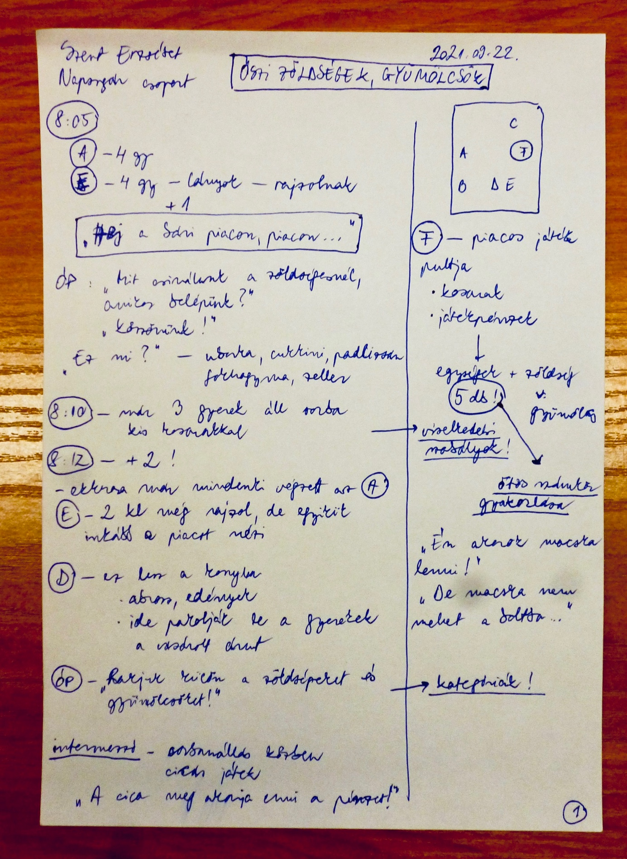

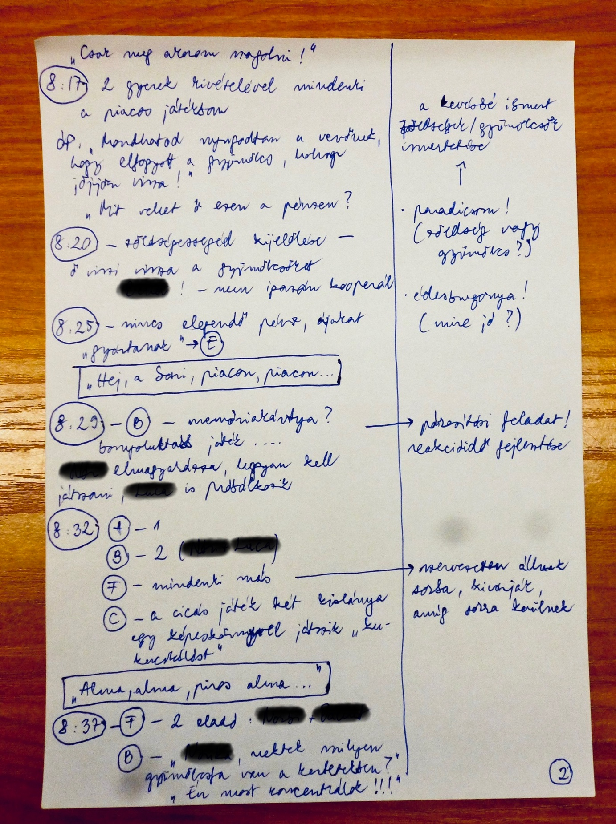

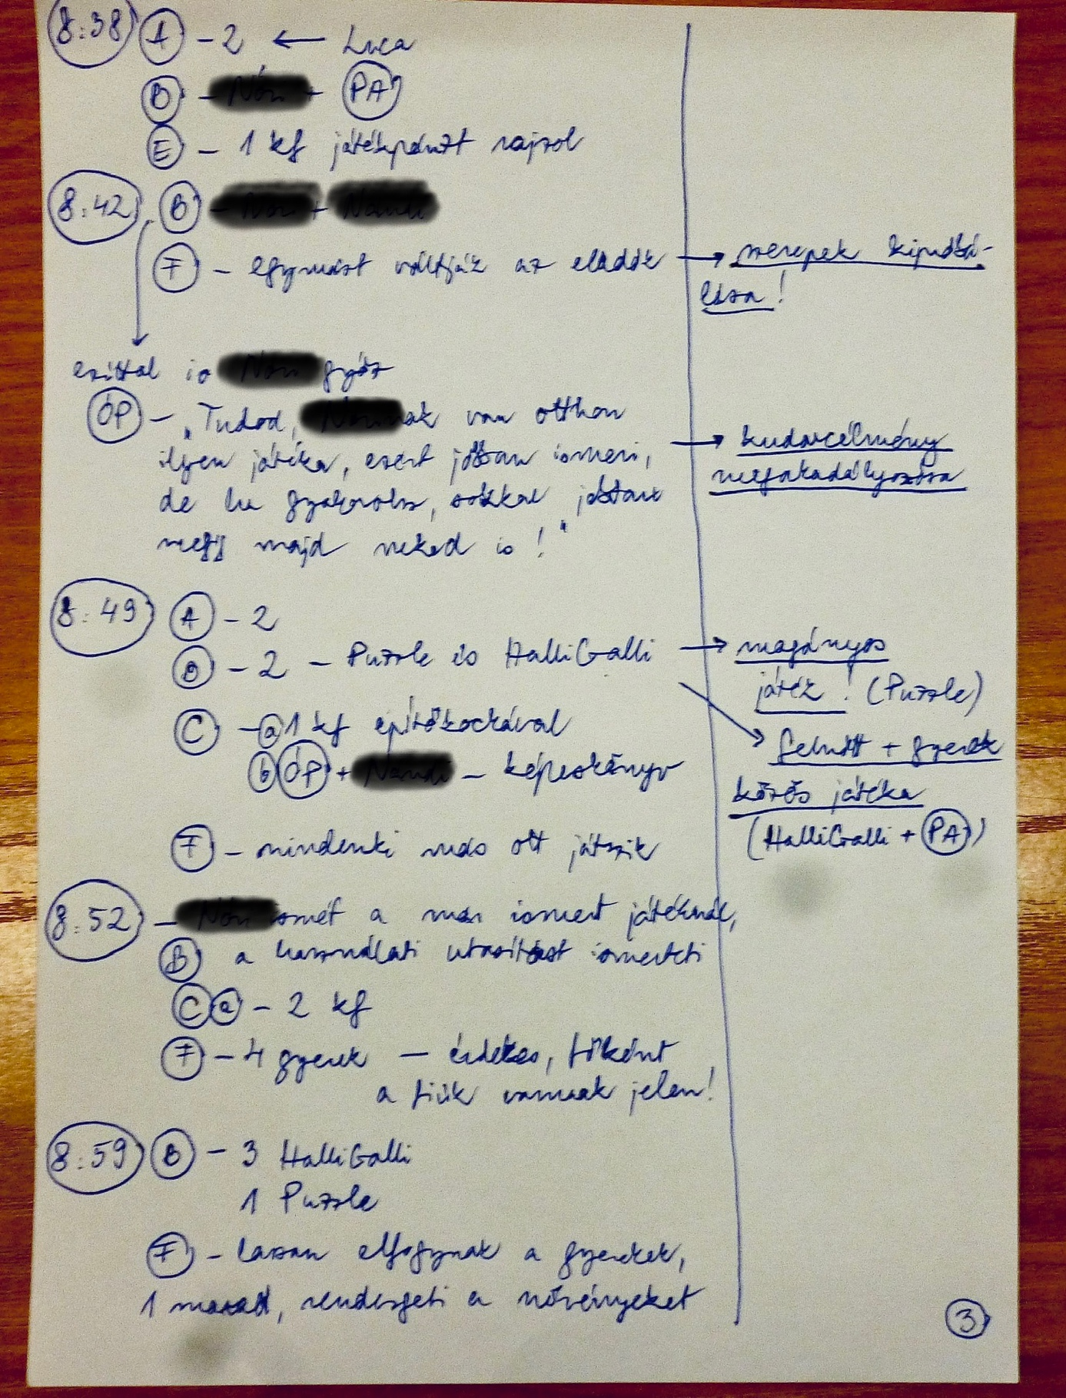

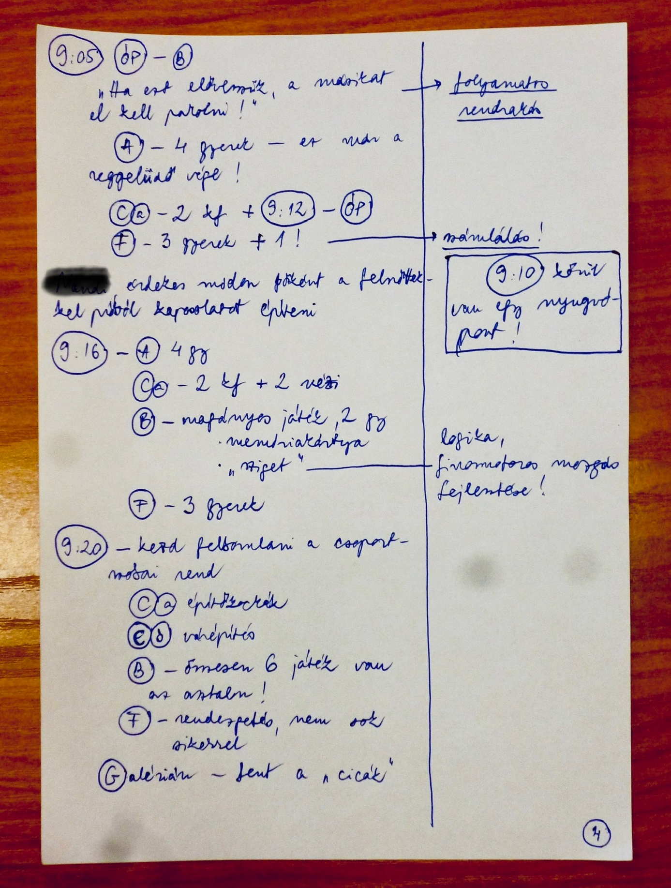

1. melléklet: A megfigyelés jegyzetének átalakítása a Pedagógiai Napló sablonjának megfelelően (a gyerekek neveit csak betűkkel jelöltük):

**Szabad játéktevékenység megfigyelése**

**A tevékenység ideje**: 2021. 09. 22. 8:05 – 9:32

**A tevékenység helye**: Szent Erzsébet óvoda, Napsugár csoport

**Csoportvezető óvodapedagógus**: Göbölös–Szabó Csilla Márta

**Téma**: Őszi zöldségek, gyümölcsök

|  |  |  |
| --- | --- | --- |
| **Idő és tevékenység**  A gyermekek szabad játéktevékenysége  8:00  8:06  8:10  8:13  8:17  8:21  8:29  8:38  8:42  8:49  8:52  9:05  9:10  9: 15  9:20  9:32  A szabad játéktevékenység lezárása | **Események**  Minden gyermek foglalatoskodott valamivel, eközben folyamatos reggelizés zajlott. Az óvodapedagógus mindeközben figyelemmel kísérte a gyermekek tevékenységét.  A játékban résztvevő csoportok helyszínek szerint:  A kézműves asztalnál négy kislány rajzolgatott.  A játszószőnyegen két kisfiú építőjátékkal játszott.  A többiek a folyamatos reggeliben vettek részt.  Az óvodapedagógus énekszó kíséretében *(„Hej, a Sári piacon, piacon”…*), egy hallgató segítségével behozta a **piacozós játék** pultját. Ismertette a gyerekekkel a játékszabályokat.  „Mit csinálunk a zöldségesnél, amikor belépünk?  „Köszönünk!!  A gyerekek már az eszközök előkerülésekor érdeklődtek a játék iránt, és mire a zöldségek-gyümölcsök felpakolása véget ért, már hárman álltak sorba kis kosarakkal a zöldségespultnál (plusz mögötte az „eladó”). Két percen belül további kettő csatlakozott a sorban állókhoz.  A rajzasztalnál ülő két kislány kivételével mindenki csatlakozott a piacozós játékhoz, közülük is az egyik (Z) leginkább a játékban részt vevőket figyelte.  A játék résztvevőinek nagy száma miatt ki kellett tágítani a játékteret: az egyik asztal lett a „konyha” ahová a zöldségek és gyümölcsök érkeznek.  2 gyerek kivételével már mindenki a piacos játékban vett részt. Az óvodapedagógus tanácsokkal segített, amikor a játék majdnem megakadt (elfogyott a polcokról a gyümölcs): „mondhatod nyugodtan a vevőnek, hogy elfogyott a gyümölcs, holnap jöjjön vissza!”  „Gyertek, rakjuk külön a zöldségeket és gyümölcsöket!”  Sor kerül a speciális helyzetű termések megbeszélésére is: „Ismeritek ezt? Ettetek már édesburgonyát? Mit gondoltok, a paradicsom zöldség vagy gyümölcs? Ti mit szoktatok főzni a cukkiniből?”  A piacozós játéktól függetlenül kialakult egy kis csoport a játékasztalnál is, ahol P kisebb-nagyobb szünetekkel majdnem kilencig játszott ugyanazzal a fejlesztőjátékkal, mindeközben négy gyerekkel és a pedagógiai asszisztenssel is ismertetve a használati utasítást.  A kézműves asztalnál a játékpénzek pótlására került sor (nem volt belőlük elég).  A „piacon” ekkor már két „zöldséges” sürgölődött, egyikük a vevőket szolgálta ki, a másik a „konyhából” szállította vissza kis billenőkocsival a terményeket a „zöldséges” polcára.  Megjelentek új játékok és játszó csoportok is:  az étkezőasztal melletti játékasztalnál P ezúttal H-t győzte le a játékban. H lesöpörte a saját (vesztes) tornyát. Óvodapedagógus: „Tudod, P-nek van otthon ilyen játéka, ezért ismeri, de ha gyakorolsz, sokkal jobban megy majd neked is!”  A piacozós játék iránt lassan lanyhul az érdeklődés.  A játékasztalnál előkerül egy doboz puzzle és a HalliGalli, az utóbbit a pedagógiai asszisztenssel együtt játsszák.  A piacozós játéknál már csak fiúk maradtak! (4)  Kissé csúszásban van a folyamatos reggeli, a gyerekek száma a piacozós játékban folyamatosan fluktuál. Most már elsősorban számlálással foglalkoznak, nem a terményekkel!  Az óvodapedagógus felhívja a figyelmet arra, hogy ha elővesznek egy újabb játékot, a többit el kell rakni.  Pillanatnyi hullámvölgy a tevékenykedésben!  A szabad játéktevékenység utolsó negyedórájában használt játékok: építőkockák, vár-építőelemek, a játékasztalon összesen hatféle játék (köztük puzzle, HalliGalli, memóriakártya – főként magányosan játszó gyermekekkel).  A galérián cica-szerepjáték!  A piacozós játék a zöldségek és gyümölcsök spontán rendezgetésével ér véget, hárman pakolgatják a terményeket. | **Megjegyzések**  Irányított (didaktikai) játék: fejleszti a közös tevékenykedést és a kooperációt, pontosítja a matematikai fogalmakat   * kategóriák (zöldség/gyümölcs) * 5-ös számkörön belüli számlálás * mennyiségfogalmak   A játék emellett fejleszti a gyerekek felelősségtudatát, lehetőséget ad a szerepjátékra, és a környező világgal kapcsolatos ismeretek megszilárdítására szolgál.  Lehetőség az udvariasság és a viselkedési szabályok gyakorlására!  Fegyelmezetten, önállóan, külön kérés nélkül csatlakoztak a játékhoz – nyilvánvalóan összeszokott, közös játékban gyakorlott csoportról van szó.  A funkcióváltáshoz elég volt néhány jelzésszerű változtatás, egy abrosz és néhány edény a babakonyhából.  A játékvezetésben fontos a rugalmasság!    kategóriák!!!  A játék lehetőséget nyújt a gyerekek ismereteinek bővítésére, tapasztalataik összevetésére is.  Ismerős játékkal mindenki számára könnyebb!  A játékpénzek: kis kartonlapok öt pöttyel, melyek közül a pirosak a gyümölcsöket, a zöldek a zöldségeket jelölik. A „vevő” annyi zöldséget és annyi gyümölcsöt kér az „eladótól”, amennyi zöld/piros pötty található a „bankjegyen”.  Jó eszköz az elvont gondolkodás és a párosítás-csoportba rendezés fejlesztéséhez!  A kudarcélmény elleni legjobb eszköz: a gyakorlás, ismétlés lehetőségének felajánlása!  Fontos viszont, hogy mindenki legalább egyszer fordult benne: többnyire vevőként, de eladóként is fél tucatnyi gyerek szerepelt!  Puzzle – magányos játék  HalliGalli – (ezúttal) felnőtt és gyermek közös játéka  Kissé váratlan, de érthető: a szervezkedés-rendezkedés-beszerzés feladata őket is érdekli.  Fontos a gyerekek figyelmét felhívni a folyamatos rendrakásra, rendezettebb, szervezettebb környezetet eredményez, és így könnyebben megtanulják, hogy elpakoljanak maguk után.  Érdemes figyelni ezeket a mozzanatokat, jól megállapítható belőle, hogy a gyerekek egy rugalmas, de kiszámíthatóan szervezett napirendhez szoktak. (Máskor ilyenkor következne a váltás a szabad játék és a kötött tevékenység között.)  A résztvevő két kislány már a piacozós játék kezdetén „cicázott”, kisebb-nagyobb szünetekkel egész reggel. Érdemes megfigyelni, mást is együtt csinálnak-e?  Nehéz megállapítani rákérdezés nélkül, van-e közös cél a tevékenységükben, de a szoba túloldaláról úgy fest, külön-külön más elképzeléseik vannak arról, milyen rendszerbe érdemes szervezni a polc tartalmát. |

**Reflexió**: A gyerekek alapvetően konfliktusmentesen játszottak egymással, önállóan is képesek voltak betartani a játékszabályokat. A piacozós játék nagy közkedveltségnek örvendett, a gyerekek életkoruknak megfelelően, fegyelmezetten vettek részt benne.